A PRODUÇÃO DE ENERGIA E A GERAÇÃO DE CONFLITOS SOCIOAMBIENTAIS: UMA ANÁLISE SOBRE O PROCESSO DE INSTALAÇÃO DA PRIMEIRA USINA TÉRMICA EM CAMPINA GRANDE-PB

⁽¹⁾Marta Emilia Aires Cavalcante de Farias, ⁽²⁾Virginia Mirtes de Alcântara Silva, ⁽³⁾Adeisa Guimarães Carvalho, ⁽⁴⁾José Luciano Albino Barbosa

⁽¹⁾ Bióloga, Mestre em Desenvolvimento Regional, Universidade Estadual da Paraiba – UEPB martaaires@bol.com.br,⁽²⁾ Bióloga, Doutoranda em Recursos Naturais, Universidade Federal de Campina Grande –PB UFCG,virginiamirtes@ig.com.br,⁽³⁾ Geógrafa,Mestre em Desenvolvimento Regional, Universidade Estadual da Paraiba UEPB, adeisaguimaraes@gmail.com ⁽⁴⁾ Professor Adjunto da Universidade Estadual da Paraiba – UEPB, Pesquisador do Programa de Pós Graduação em Desenvolvimento Regional. lucianoalbino@yahoo.com.br

RESUMO – Como forma de atender aos padrões de crescente demanda por energia o desafio imposto ao setor elétrico neste século ocorre por meio da exploração em novas fontes de energia. Neste norte, a adoção de um modelo de diversificação energética remete ao papel das usinas termelétricas que passam a ser utilizadas sob o argumento de fonte indispensável para a garantia e confiabilidade do sistema energético nacional assumindo “status” de recurso complementar. Nessa conjuntura, foi instalada a primeira usina termelétrica em Campina Grande enquadrada no Plano Nacional de Energia (PNE). Entretanto, a sua chegada não foi um processo passivo, mas revelado de tensões em face, do debate acerca dos impactos que promoveria em razão da utilização de combustível fóssil e consequente poluição atmosférica. Partindo desta constatação, e no contexto da intrínseca relação entre a produção de energia e a geração de conflitos, parte como objeto central desta pesquisa fomentar um debate acerca das tensões socioambientais que permearam a instalação deste empreendimento em Campina Grande – PB. O estudo centraliza sua análise, na identificação dos segmentos sociais envolvidos, nas arenas em que foram instituídos os conflitos e as relações de poder estabelecidas. A metodologia da pesquisa consistiu em análise documental, aplicação de questionários e realização de entrevistas com os atores envolvidos com o processo. Com base nos dados apresentados, podemos assinalar que os conflitos deflagrados permearam em torno do descumprimento da legislação ambiental, por parte do agente privado, pela utilização de combustível fóssil e exclusão dos atores sociais no processo decisório, configurando-se este último como infração grave ao direito do princípio democrático.

Palavras-chave: Produção de energia. Usina térmica. Combustível fóssil. Conflitos socioambientais.

Introdução
A questão energética está intrinsecamente ligada a fatores ambientais. Desse modo, ao se tratar da produção ou geração de energia, questões recorrentes que circundam o tema dizem respeito à magnitude e pluralidade dos seus impactos.
O aporte em infraestrutura para a geração e fornecimento de energia é utilizado como condicionante para o desenvolvimento de uma região, porém, esses empreendimentos começam a ter que incorporar novas exigências, especificamente, acerca dos riscos que os envolvem em razão disto, essas iniciativas se revelam conflitantes. Podemos destacar neste contexto alguns exemplos nesta área como o caso da construção de hidrelétricas e termelétricas.
A fonte que capitaneia a matriz energética brasileira é a hídrica, uma fonte renovável, porém, sua instalação requer intervenção no meio natural e cultural de variadas formas como: modificações nos cursos dos rios, perda da fauna e flora, deslocamento de populações ribeirinhas entre outros, por todas essas intervenções sua instalação é permeada de conflitos.
Na literatura, a ênfase dada aos impactos provenientes de usinas térmicas advém dos efeitos cumulativos na qualidade do ar proveniente da utilização de combustível fóssil e consequente poluição atmosférica.
As externalidades, especialmente socioambientais, agregam à instalação destes empreendimentos um caráter conflituoso.

Do ponto de vista ambiental, a implementação e operação de qualquer empreendimento no Brasil têm se tornado cada vez mais complexo nos últimos anos. Por essa razão, tanto os empreendedores quanto os órgãos de licenciamento tem procurado discutir e aprofundar a análise das questões associadas à viabilização ambiental dos empreendimentos, apresentando sugestões e objetivando a diminuição dos conflitos no processo de licenciamento dos mesmos. (XAVIER, 2004, p. 2).

O setor elétrico brasileiro está imerso num ambiente condicionado por agentes privados, dotado para atender a objetivos político-econômicos.Desta forma, o cenário de conflitos socioambientais no âmbito dos empreendimentos energéticos retrata uma dinâmica marcada tradicionalmente pela hegemonia de poderes. Os atores envolvidos são organizações não governamentais (ONGs), representantes de comunidades diretamente afetadas, líderes comunitários, ambientalistas que fazem o papel de opositores.
Do lado oposto, está o governo e as instituições privadas. Tanto no âmbito da instituição privada como pública os interesses se complementam na medida em que, o governo, enquanto maior detentor do poder de decisão defende a instalação com objetivo de prosseguir com o modelo de desenvolvimento. O setor privado por sua vez, com o poder econômico, consegue aglutinar as forças do setor público na medida em que os interesses de ambos se tornam complementares.
Em confluência com essa realidade, Agra Filho, afirma:

O Governo tem atuado como uma parte interessada na viabilização dos projetos de usinas, uma vez que sua preocupação primordial é o desenvolvimento do país, ficando a sustentabilidade ambiental em segundo plano. (Agra Filho, 2008)

O autor salienta que o papel do governo na resolução dos conflitos socioambientais não abrange a coordenação efetiva do processo ou a construção de um consenso, mas se restringe, tão somente, a identificar medidas que minimizam as preocupações ambientalistas.
Neste prisma, Moret e Ferreira (2008) argumentam que os conflitos no setor elétrico surgiram por causa da apropriação da cadeia de energia pelo poder econômico “transformando-a somente em benefícios econômicos com acumulação de capital”.
Para além das questões sociais e ambientais, as implantações de empreendimentos energéticos estão vinculadas e dependentes das forças do mercado, deste modo, passam a obedecer a uma lógica de ordem estritamente econômica. Um contexto que favorece a formação de conflitos socioambientais que evidenciam as contradições entre fatores sociais, técnicos, econômicos e ambientais.
Levando-se em consideração a abordagem acerca a produção de energia e a geração de conflitos socioambientais. Este trabalho trata de fomentar um debate em torno das tensões e consequente deflagração dos conflitos que permearam a instalação da primeira usina termelétrica em Campina Grande – PB. O estudo centraliza sua análise focalizando, sobretudo, na identificação dos segmentos sociais envolvidos, nas arenas em que foram instituídos os conflitos e as relações de poder estabelecidas.

Material e Métodos
Esta pesquisa foi norteada a partir de uma abordagem de natureza qualitativa, de cunho exploratório. A pesquisa qualitativa proporciona um modelo de entendimento profundo de ligações entre elementos, direcionado à compreensão da manifestação do objeto de estudo, conforme explica (MINAYO, 2007).
No âmbito da infraestrutura para a geração e fornecimento de energia, Campina Grande vem recebendo incentivos e estratégias variadas, como a instalação e ampliação do sistema de gás natural, além da instalação de termelétricas. A cidade é uma das maiores e mais importantes do interior do Nordeste, polarizando um universo de cinco microrregiões, que totalizam 23.960 km² correspondendo a 43%, do território paraibano e 40% da população do estado. (FRANÇA e LEITE, 2008).
A definição das áreas pesquisadas foi estabelecida seguindo o EIA-RIMA. O estudo identificou as áreas afetadas direta ou indiretamente pela instalação da usina. Tais áreas, de acordo com o mapa do município de Campina Grande, estão localizadas na parte sul, da qual, fazem parte os bairros de Catolé de Zé Ferreira, Catingueira e do Velame. Conforme figura 1.

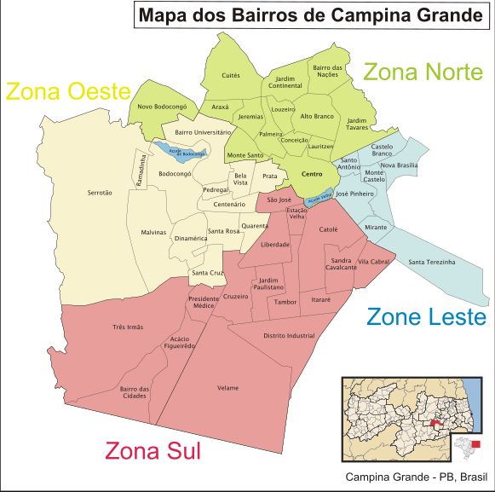
Figura 1. Mapa de Campina Grande – PB.
Fonte: Secretaria de Planejamento de Campina Grande, 2007.

O universo da pesquisa envolveu a área de Entorno (AE) figura 2, equivalente às regiões que abrigam as comunidades próximas ao empreendimento, sujeitas à sua influência direta e indireta.

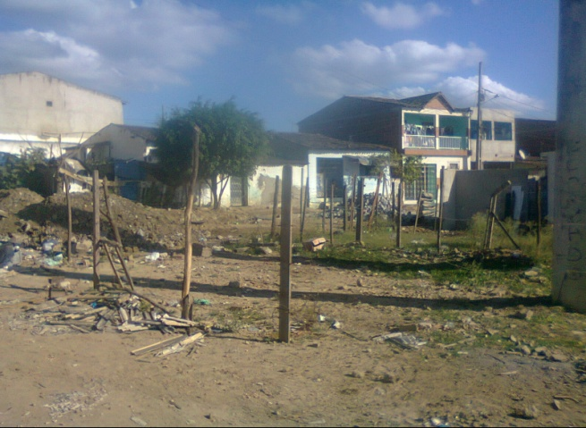
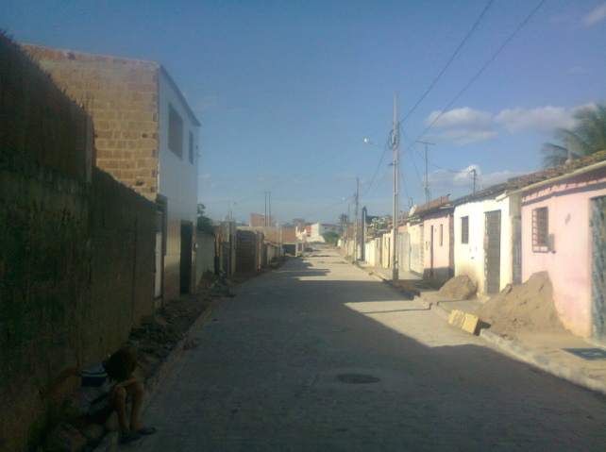
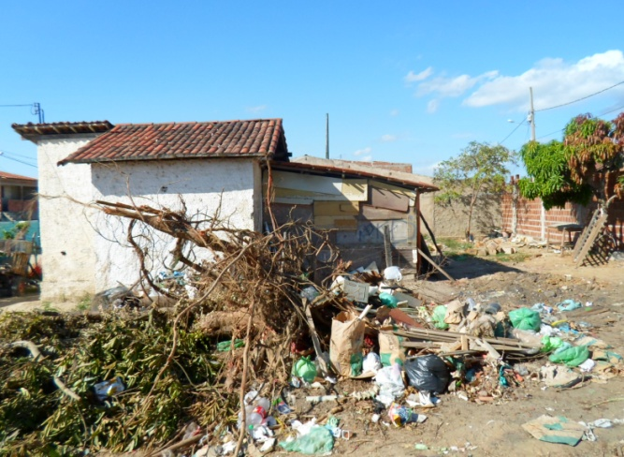
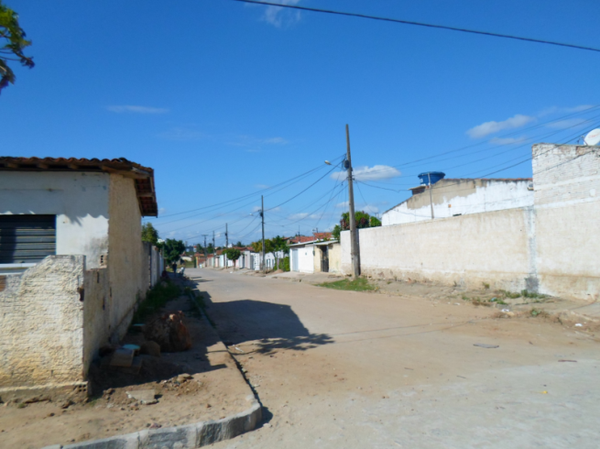
Figura 2. Áreas do entorno do empreendimento.
Fonte: Marta Emília Farias, 2014.

As técnicas de pesquisa utilizadas foram pesquisa bibliográfica, documental, visitas e notas de campo. Os sujeitos participantes foram os moradores residentes nas áreas de influência, entre os quais, foram aplicados 20 questionários além das entrevistas. Para sistematização e análise dos dados, as entrevistas foram transcritas na íntegra, preservando a estrutura e o entendimento das ideias do entrevistado. A pesquisa ocorreu entre os meses de junho a agosto de 2014.
Na elaboração do questionário, foram explorados temas referentes aos aspectos socioeconômicos. No que concerne às entrevistas, as questões formuladas visavam identificar na percepção dos diretamente atingidos como ocorreu o processo de envolvimento com a chegada da usina e a participação destes nos espaços decisórios a exemplo da audiência pública. Os critérios de seleção foram estabelecidos com base na experiência e atuação de cada sujeito com o processo de construção. Procurando preservar a identidade dos sujeitos, propomos uma categorização dos entrevistados: Grupo I (atores sociais, residentes nas áreas de influência) e grupo II (lideres comunitário).

Resultados e Discussão
O objeto central desta pesquisa foi fomentar um debate acerca das tensões socioambientais que permearam a instalação da primeira usina térmica em Campina Grande – PB. Centralizando a análise, na identificação dos segmentos sociais envolvidos, nas arenas em que foram instituídos os conflitos e as relações de poder estabelecidas. O projeto recebeu forte apoio do setor público municipal e estadual por meio de incentivos fiscais Os argumentos proferidos em defesa de sua instalação foram segurança energética para o sistema nacional, capacidade de maior infraestrutura para atrair novos empreendimentos e, dessa forma, promover o desenvolvimento da região.
Entretanto, a chegada do empreendimento em questão, não ocorreu de forma passiva foi eivado de tensões. A população do entorno, potencialmente afetada foi excluída do processo decisório. O que aparece de forma mais latente é o fato de que a audiência pública, sessão obrigatória destinada ao debate sobre o empreendimento e oitiva dos atores interessados especialmente a sociedade civil, foi realizada apenas quando a termelétrica já se encontrava construída e apta a funcionar, dotada de licença prévia e de operação concebidas pelo órgão público, competente configurando como infração grave ao direito do principio democrático.

A Resolução CONAMA nº 09/87 estabelece a obrigatoriedade da realização de audiência pública referente a um determinado empreendimento que venha causar impactos ambientais. O objetivo principal é assegurar aos atores sociais especialmente os diretamente atingidos o direito a publicidade dos estudos ambientais (EIA-RIMA). Preconiza o exercício da participação popular, da informação no processo decisório.

No que concerne ao setor elétrico como para outros empreendimentos, o componente ambiental para produção de energia é regido pelas diretrizes legais e pelas exigências mínimas dos órgãos ambientais, para sua geração, qualquer que seja a fonte de energia primária, acima de 10 MW, estará sujeita a EIA-RIMA.
De acordo com a mídia local, a instalação desta usina na cidade foi feita de forma obscura, a sociedade não foi envolvida no debate e apenas o interesse do poder público prevaleceu.
Quando questionados sobre a divulgação do empreendimento, a ausência de comunicação entre a empresa e as comunidades foi uma característica evidenciada nas falas da grande maioria dos entrevistados. “Eu sei que ela chegou ai e ninguém nem sabia o que era. Tava fazendo, ai disse que era uma usina”. (Grupo I)

Em nenhum momento a nossa associação, nós tivemos assim, um chamamento dos seus empresários, dos seus diretores o clube de mães ou as áreas próximas, a própria comunidade para comunicar a respeito para que tivéssemos uma noção do que se tratava dos prós e os contras de sua instalação. (Grupo II).

As incertezas e inseguranças no tocante as consequências ambientais advindas deste empreendimento para o município provocaram inquietações e despertou lideranças comunitárias e ONGs para se articularem e solicitar junto ao Poder Público o cumprimento da legislação ambiental.
Seguindo este entendimento, o Ministério Público Federal, exigiu que se realizasse a audiência pública para apresentar o Estudo de Impacto Ambiental (EIA) e o seu respectivo Relatório de Impacto Ambiental (RIMA).
Na oportunidade, o proponente apresentou o relatório e prestou esclarecimentos quanto à forma de funcionamento da usina, com o discurso profícuo do desenvolvimento resaltam a importância do empreendimento para o contexto energético nacional e local. Apresentam possibilidades tecnológicas para mitigarem impactos e corrigir danos sem, contudo, considerarem os potenciais riscos que sua instalação pode acarretar especialmente para as comunidades do entorno.
Os argumentos atribuídos ao empreendimento foram amplamente questionados ao longo do evento. Foram alvo de acalorados debates as questões que envolvia ausência de comunicação da empresa com as comunidades, diretamente atingida, falhas e omissões do EIA-RIMA, exclusão do debate sobre os potenciais impactos ambientais gerados pela utilização do combustível fóssil.
Embora a prerrogativa da participação popular esteja estabelecida nas arenas das audiências públicas, sua efetividade na prática é questionada.
Esta lógica é explicitada na forma como a moradora compreendeu este espaço de participação:

Eu fiquei assim...a gente ficou um pouco chocada e ao mesmo tempo decepcionada, porque fizeram um tumulto e no fim terminou em nada. Só fizeram fazer por fazer, pra dizer que comunicou a população, a audiência foi uma fachada também só pra dizer que a população tava lá e se... pra (sic) dizer que todo mundo tava presente, mas no fim tava tudo já certinho. (Grupo I ).

A líder comunitária corrobora com esse entendimento ao afirmar que:

Dava impressão que tava todo mundo já comum acordo. Eu até falei pra o pessoal que tinha ido comigo nós tamo (sic) fazendo aqui só de enfeite. A gente tava (sic) lá só de fantoche, pra complementar a audiência, já tava (sic) tudo consumado já! (Grupo II)

Como alerta, Antunes e Conti (2012) há de se atentar para o fato de que muitas vezes os mecanismos participativos são estabelecidos somente para cumprir o que é determinado pela legislação, sem apresentar resultados efetivos ou servindo somente para legitimar decisões previamente tomadas pelos gestores públicos.
Essa prática soa como desabafo nas falas da moradora:

“Essas audiências são só de fachada, mas que já tava (sic) tudo prontinho tava (sic), tudo mastigadinho, tudinho prontinho não tinha por onde correr não, os grandão sempre por trás de tudo”. (Grupo I).

O significado atribuído à chegada desse empreendimento na percepção dos diretamente atingidos revelou-se como um processo legitimo de exclusão. O desabafo da líder comunitária expressa um sentimento de revolta, perplexidade, impotência e ao mesmo tempo de conformidade diante da inoperância e da falta de representatividade da população no processo decisório.

Os grandões tavam (sic) tudinho lá .Os grandões vocês sabe (sic) dizer. Os grandões são os políticos. Pelo que vi lá, sempre tem um por traz de tudo isso, Disseram que o Estado tava (sic) apoiando, mas não disseram em si quem. O prefeito tava (sic) lá apertando as mãos também como tivesse dando apoio aos proprietários. Como disse a você, infelizmente sempre tem grandes (sic) por trás disso aí, se tem grandes porque alguma coisa eles vão ganhar com isso aí. Os menores nunca, nunca têm a vez... de falar. Nós pequenos, a única coisa que faz (sic) é sofrer e calar.

O aspecto da poluição ambiental continuou sendo o maior causador das tensões que permearam a audiência, dando margem às ações judiciais. Mesmo com pouca visibilidade, houve a apresentação do contraditório por parte das organizações não governamentais e líderes locais frente às justificativas apresentadas para a instalação da usina. Segundo eles, a usina representa um grande vetor de poluição para as comunidades localizadas no entorno do empreendimento.
Para Rosa (2007), as termelétricas emitem dióxido de carbono, resultado da utilização de combustíveis fósseis como o carvão, petróleo e gás natural, além de gerar energia cara em razão do preço do combustível.
Sob protestos, ao término da audiência pública a Ata foi lida, no entanto, alguns dos presentes se recusaram a assiná-la e ainda elaboraram um abaixo assinado, direcionado ao Ministério Público Federal, no qual atestavam que o debate levantado na ocasião não refletiu o teor dos questionamentos, das falas, das inquietações das entidades, e das Cidadãs e Cidadãos ali presentes. Por fim, representante da sociedade civil pede a palavra e sugere como contrapartida da empresa a criação de um hospital pneumológico.

Conclusões
O estudo sobre o processo de instalação da primeira usina termelétrica implantada em Campina Grande – PB explicita a complexidade que envolve o surgimento e o percurso de conflitos socioambientais. De um modo geral, com base nos resultados apresentados, podemos afirmar que a implantação de empreendimentos energéticos segue uma lógica pautada no paradigma do desenvolvimento econômico, estando vinculada unicamente à permanência de interesses políticos-econômicos.
Do exposto, em âmbito local, observa-se que o significado atribuído à chegada desse empreendimento na percepção dos diretamente atingidos revelou-se como um processo legitimo de exclusão. Sua instalação esteve regida sob uma simetria de interesses entre o setor público e privado, restando para as comunidades diretamente atingidas tão somente as consequências e os riscos de poluição atmosférica, legitimando, assim, a prática da injustiça ambiental.
.
Referências Bibliográficas
ANTUNES, D.C.; CONTI, B. R. Dilemas de uma Nova Agenda de Desenvolvimento: um olhar sobre a política ambiental brasileira. Desenvolvimento e Meio Ambiente, n. 25, p. 73-86, jan./jun.2012, Editora UFPR.
AGRA FILHO, Severino Soares. Conflitos ambientais e os instrumentos da política nacional de meio ambiente. Revista Eletrônica de Gestão de Negócios, v. 4, n. 2, p. 127-140, abr./jun. 2008.
CONAMA. Conselho Nacional do Meio ambiente. Resolução n°09 de 03 de dezembro de 1987. Disponível em http://www.mma.gov.br/port/conama. Acesso em 18 de Abril de 2013.
EIA RIMA. Consultoria Ambiental – Borborema Energética. Disponível em www.sudema.pb.gov.br. Acesso em: Fevereiro, 2013
FRANÇA, P. N. X. LEITE, V. D. Desenvolvimento Econômico X Desenvolvimento Sustentável: conflitos representados nas micro e pequenas indústrias de calçados da cidade de Campina Grande-PB. Veredas Favip, Revista eletrônica de Ciências-v. 1 n.1-Janeiro a Junho de 2008.p.76-88
MINAYO, M. C. S. O desafio do conhecimento: pesquisa em saúde. 10. ed. São Paulo: Hucitec, 2007. 406 p.
ROSA, Luiz Pinguelli. Geração hidrelétrica, termelétrica e nuclear. Estudos Avançados, n. 59, 2007.
XAVIER, E.E.Termeletricidade no Brasil, propostas metodológicas para inventário das emissões aéreas e sua aplicação para o caso do Co₂..Tese de Doutorado, COPPE- Planejamento Energético. 2004, 297p. Universidade Federal do Rio de Janeiro.

